|  |
| --- |
| **DANH MỤC TÀI LIỆU**  **HƯỚNG DẪN KÊ KHAI, NỘP THUẾ TNCN TRONG TRƯỜNG HỢP CÁ NHÂN NHẬN CỔ TỨC BẰNG CỔ PHIẾU** |
| **Phụ lục 01: HƯỚNG DẪN CÁ NHÂN KHAI THUẾ TNCN TRONG TRƯỜNG HỢP CÁ NHÂN NHẬN CỔ TỨC BẰNG CỔ PHIẾU** |
| **A. Hướng dẫn cá nhân khai thuế TNCN trong trường hợp cá nhân nhận cổ tức bằng cổ phiếu (từ kỳ tính thuế năm 2015 đến kỳ tính thuế năm 2022)** |
| **I. Xác định nghĩa vụ khai thuế TNCN trong trường hợp cá nhân nhận cổ tức bằng cổ phiếu** |
| 1. Căn cứ pháp lý |
| 2. Các trường hợp cá nhân tự khai thuế TNCN |
| 3. Kỳ khai thuế |
| 4. Thời hạn nộp hồ sơ khai thuế |
| 5. Địa điểm nộp hồ sơ khai thuế |
| **II. Hướng dẫn khai thuế TNCN đối với thu nhập từ đầu tư vốn và thuế TNCN đối với thu nhập từ chuyển nhượng chứng khoán** |
| 1. Thuế TNCN đối với thu nhập từ đầu tư vốn |
| 2. Hướng dẫn khai thuế TNCN đối với thu nhập từ chuyển nhượng chứng khoán |
| **B. Hướng dẫn cá nhân khai thuế TNCN trong trường hợp cá nhân nhận cổ tức bằng cổ phiếu (từ ngày 01/01/2023 theo quy định tại Nghị định số 126/2020/NĐ-CP và Nghị định số 91/2022/NĐ-CP)** |
| **I. Xác định nghĩa vụ khai thuế TNCN trong trường hợp cá nhân nhận cổ tức bằng cổ phiếu** |
| 1. Căn cứ pháp lý |
| 2. Các trường hợp cá nhân tự khai thuế TNCN |
| 3. Kỳ khai thuế |
| 4. Thời hạn nộp hồ sơ khai thuế |
| 5. Địa điểm nộp hồ sơ khai thuế |
| **II. Hướng dẫn khai thuế TNCN đối với thu nhập từ đầu tư vốn và thuế TNCN đối với thu nhập từ chuyển nhượng chứng khoán** |
| 1. Thuế TNCN đối với thu nhập từ đầu tư vốn |
| 2. Hướng dẫn khai thuế TNCN đối với thu nhập từ chuyển nhượng chứng khoán |
| **III. Hướng dẫn khai thuế, nộp thuế bằng phương thức điện tử trên thuedientu.gdt.gov.vn** |
| 1. Hướng dẫn kê khai trực tuyến |
| 2. Hướng dẫn nộp thuế trực tuyến |
| **Phụ lục 02: HƯỚNG DẪN TỔ CHỨC KHAI THAY, NỘP THAY THUẾ TNCN TRONG TRƯỜNG HỢP CÁ NHÂN NHẬN CỔ TỨC BẰNG CỔ PHIẾU** |
| **I. Xác định nghĩa vụ khai thuế TNCN trong trường hợp cá nhân nhận cổ tức bằng cổ phiếu** |
| 1. Căn cứ pháp lý |
| 2. Các trường hợp tổ chức khai thuế TNCN |
| 3. Kỳ khai thuế |
| 4. Thời hạn nộp hồ sơ khai thuế |
| 5. Địa điểm nộp hồ sơ khai thuế |
| **II. Hướng dẫn khai thuế TNCN đối với thu nhập từ đầu tư vốn và thuế TNCN đối với thu nhập từ chuyển nhượng chứng khoán** |
| 1. Thuế TNCN đối với thu nhập từ đầu tư vốn |
| 2. Hướng dẫn khai thuế TNCN đối với thu nhập từ chuyển nhượng chứng khoán |
| **III. Hướng dẫn khai thuế, nộp thuế bằng phương thức điện tử trên thuedientu.gdt.gov.vn** |
| 1. Hướng dẫn kê khai trực tuyến |
| 2. Hướng dẫn nộp thuế trực tuyến |

**Phụ lục 01**

**TÀI LIỆU HƯỚNG DẪN CÁ NHÂN KHAI THUẾ TNCN TRONG TRƯỜNG HỢP CÁ NHÂN NHẬN CỔ TỨC BẰNG CỔ PHIẾU**

**A. Hướng dẫn cá nhân khai thuế TNCN trong trường hợp cá nhân nhận cổ tức bằng cổ phiếu (từ kỳ tính thuế năm 2015 đến kỳ tính thuế năm 2022)**

**I. Xác định nghĩa vụ khai thuế TNCN trong trường hợp cá nhân nhận cổ tức bằng cổ phiếu**

**1. Căn cứ pháp lý**

**-** Tại Khoản 8 Điều 1 Nghị định số 91/2022/NĐ-CP ngày 30/10/2022 của Chính Phủ quy định:

*“4. … Trường hợp cá nhân nhận cổ tức bằng chứng khoán, cá nhân là cổ đông hiện hữu nhận thưởng bằng chứng khoán được ghi nhận vào tài khoản chứng khoán của nhà đầu tư từ ngày 31 tháng 12 năm 2022 trở về trước và chưa được các công ty chứng khoán, ngân hàng thương mại nơi cá nhân mở tài khoản lưu ký, công ty quản lý quỹ nơi cá nhân ủy thác danh mục đầu tư, tổ chức phát hành chứng khoán khai thuế thay, nộp thuế thay thì cá nhân thực hiện khai, nộp thuế thu nhập cá nhân theo quy định của pháp luật thuế Thu nhập cá nhân và không bị xử phạt vi phạm hành chính về chậm nộp hồ sơ khai thuế, không bị tính tiền chậm nộp (nếu có) theo quy định tại khoản 11 Điều 16 Luật Quản lý thuế từ ngày 05 tháng 12 năm 2020 đến hết ngày 31 tháng 12 năm 2022.”*

- Tại một số điều của Thông tư số 111/2013/TT-BTC ngày 15/8/2013 của Bộ Tài chính quy định:

+ Điểm g khoản 3 Điều 2:

“*Thu nhập từ đầu tư vốn là khoản thu nhập cá nhân nhận được dưới các hình thức:*

*... g) Thu nhập từ cổ tức trả bằng cổ phiếu, thu nhập từ lợi tức ghi tăng vốn."*

+ Khoản 2 và điểm c khoản 3 Điều 10:

“ *2. Thuế suất đối với thu nhập từ đầu tư vốn áp dụng theo Biểu thuế toàn phần với thuế suất là 5%.*

*3. Thời điểm xác định thu nhập tính thuế*

*...c) Đối với thu nhập từ cổ tức trả bằng cổ phiếu theo hướng dẫn tại điểm g, khoản 3, Điều 2 Thông tư này thì thời điểm xác định thu nhập từ đầu tư vốn là thời điểm cá nhân chuyển nhượng cổ phiếu."*

+ Điểm d khoản 2 Điều 11:

*“d) Đối với trường hợp nhận cổ tức bằng cổ phiếu.*

*Trường hợp nhận cổ tức bằng cổ phiếu, cá nhân chưa phải nộp thuế thu nhập cá nhân khi nhận cổ phiếu. Khi chuyển nhượng số cổ phiếu này, cá nhân phải nộp thuế thu nhập cá nhân đối với thu nhập từ đầu tư vốn và thu nhập từ chuyển nhượng chứng khoán, cụ thể như sau:*

*d.1) Căn cứ để xác định số thuế thu nhập cá nhân phải nộp đối với thu nhập từ đầu tư vốn là giá trị cổ tức ghi trên sổ sách kế toán hoặc số lượng cổ phiếu thực nhận nhân (×) với mệnh giá của cổ phiếu đó và thuế suất thuế thu nhập cá nhân đối với thu nhập từ đầu tư vốn.*

*Trường hợp giá chuyển nhượng cổ phiếu nhận thay cổ tức thấp hơn mệnh giá thì tính thuế thu nhập cá nhân đối với hoạt động đầu tư vốn theo giá thị trường tại thời điểm chuyển nhượng.*

*Sau khi nhận cổ tức bằng cổ phiếu, nếu cá nhân có chuyển nhượng cổ phiếu cùng loại thì khai và nộp thuế thu nhập cá nhân đối với cổ tức nhận bằng cổ phiếu cho tới khi hết số cổ phiếu nhận thay cổ tức.”*

+ Khoản 9 Điều 26:

“*9. Khai thuế đối với thu nhập từ đầu tư vốn trong trường hợp nhận cổ tức bằng cổ phiếu, lợi tức ghi tăng vốn.*

*Cá nhân nhận cổ tức bằng cổ phiếu, lợi tức ghi tăng vốn chưa phải khai và nộp thuế từ đầu tư vốn khi nhận. Khi chuyển nhượng vốn, rút vốn, giải thể doanh nghiệp cá nhân khai và nộp thuế thu nhập cá nhân đối với thu nhập từ chuyển nhượng vốn và thu nhập từ đầu tư vốn.*”

- Tại khoản 9 Điều 16 Thông tư số 156/2013/TT-BTC ngày 06/11/2013 của Bộ Tài chính quy định:

*“9. Khai thuế đối với thu nhập từ đầu tư vốn trong trường hợp nhận cổ tức bằng cổ phiếu, lợi tức ghi tăng vốn.*

*a) Nguyên tắc khai thuế*

*Cá nhân nhận cổ tức bằng cổ phiếu, lợi tức ghi tăng vốn chưa phải khai và nộp thuế từ đầu tư vốn khi nhận. Khi chuyển nhượng vốn, rút vốn, giải thể doanh nghiệp cá nhân khai và nộp thuế thu nhập cá nhân đối với thu nhập từ chuyển nhượng vốn và thu nhập từ đầu tư vốn.*

*b) Hồ sơ khai thuế*

*Hồ sơ khai thuế thu nhập cá nhân đối với thu nhập từ đầu tư vốn là Tờ khai mẫu số 24/KK-TNCN ban hành kèm theo Thông tư này[1] (đã được sửa đổi bổ sung bằng mẫu 04/ĐTV-TNCN tại Thông tư số 92/2015/TT-BTC).*

*c) Nơi nộp hồ sơ khai thuế*

*Nơi nộp hồ sơ khai thuế là cơ quan thuế trực tiếp quản lý doanh nghiệp phát hành chứng khoán hoặc quản lý doanh nghiệp có vốn góp.*

*d) Thời hạn nộp hồ sơ khai thuế.*

*Thời hạn nộp hồ sơ khai thuế chậm nhất là ngày thứ 10 (mười) kể từ ngày chuyển nhượng vốn, chuyển nhượng cổ phiếu cùng loại, rút vốn, giải thể doanh nghiệp.*

*đ) Thời hạn nộp thuế*

*Thời hạn nộp thuế chậm nhất là ngày cuối cùng của thời hạn nộp hồ sơ khai thuế.”*

Tại khoản 1 Điều 25 Thông tư số 92/2015/TT-BTC ngày 15/6/2015 quy định: “*Thông tư này có hiệu lực thi hành kể từ ngày 30 tháng 07 năm 2015 và áp dụng cho kỳ tính thuế thu nhập cá nhân từ năm 2015 trở đi.”*

**2. Các trường hợp cá nhân tự khai thuế TNCN**

Cá nhân nhận cổ tức bằng cổ phiếu chưa phải khai và nộp thuế TNCN từ đầu tư vốn khi nhận. Khi cá nhân chuyển nhượng cổ phiếu cùng loại cổ phiếu trả thay cổ tức, phát sinh khai, nộp thuế TNCN đối với thu nhập từ đầu tư vốn và thuế TNCN đối với thu nhập từ chuyển nhượng chứng khoán (cổ phiếu).

**2.1. Thuế TNCN đối với thu nhập từ đầu tư vốn**

Cá nhân tự khai thuế TNCN đối với thu nhập từ đầu tư vốn khi chuyển nhượng cổ phiếu cùng loại cổ phiếu trả thay cổ tức[2].

**2.2. Thuế TNCN đối với thu nhập từ chuyển nhượng chứng khoán[3]:**

Tùy thuộc vào cổ phiếu trả thay cổ tức cá nhân được nhận, khi chuyển nhượng cổ phiếu cùng loại, thuế TNCN đối với thu nhập từ chuyển nhượng cổ phiếu được kê khai, nộp thuế như sau:

- Cá nhân nhận cổ tức bằng cổ phiếu của Công ty đại chúng giao dịch tại Sở giao dịch chứng khoán thì Công ty chứng khoán, Ngân hàng thương mại nơi cá nhân mở tài khoản lưu ký, Công ty quản lý quỹ nơi cá nhân ủy thác quản lý danh mục đầu tư khấu trừ và khai thuế TNCN.

- Cá nhân nhận cổ tức bằng cổ phiếu và chuyển nhượng cổ phiếu không thông qua hệ thống giao dịch trên Sở giao dịch chứng khoán:

+ Cổ phiếu của công ty cổ phần là công ty đại chúng đã đăng ký tập trung tại Trung tâm lưu ký chứng khoán thì Công ty chứng khoán, Ngân hàng thương mại nơi cá nhân mở tài khoản lưu ký chứng khoán thực hiện khấu trừ thuế và khai thuế.

+ Cổ phiếu của công ty cổ phần chưa là công ty đại chúng nhưng tổ chức phát hành cổ phiếu ủy quyền cho công ty chứng khoán quản lý danh sách cổ đông thì Công ty chứng khoán được ủy quyền quản lý danh sách cổ đông thực hiện khấu trừ thuế và khai thuế.

- Cổ phiếu không thuộc trường hợp nêu trên thì cá nhân tự khai thuế TNCN đối với thu nhập từ chuyển nhượng chứng khoán theo từng lần phát sinh.

- Doanh nghiệp thực hiện thủ tục thay đổi danh sách cổ đông trong trường hợp chuyển nhượng cổ phiếu mà không có chứng từ chứng minh cá nhân chuyển nhượng cổ phiếu đã hoàn thành nghĩa vụ thuế thì doanh nghiệp nơi cá nhân chuyển nhượng cổ phiếu có trách nhiệm khai thuế, nộp thuế thay cho cá nhân.

**3. Kỳ khai thuế**

(i) Thuế TNCN đối với thu nhập đầu tư vốn: Cá nhân tự khai thuế đối với thu nhập từ nhận cổ tức bằng cổ phiếuthực hiện khai thuế theo từng lần phát sinh[4].

(ii) Thuế TNCN đối với thu nhập chuyển nhượng chứng khoán: Cá nhân tự khai thuế TNCN đối với thu nhập từ chuyển nhượng chứng khoán theo từng lần phát sinh[5].

**4. Thời hạn nộp hồ sơ khai thuế**

Đối với hồ sơ khai thuế theo từng lần phát sinh: chậm nhất là ngày thứ 10 kể từ ngày phát sinh nghĩa vụ thuế.

**5. Địa điểm nộp hồ sơ khai thuế**

(i) Thuế TNCN đối với thu nhập đầu tư vốn: Cá nhân nộp hồ sơ khai thuế tại cơ quan thuế quản lý đơn vị phát hành cổ phiếu[6].

(ii) Thuế TNCN đối với thu nhập chuyển nhượng chứng khoán: Cá nhân nộp hồ sơ khai thuế tại cơ quan thuế quản lý đơn vị phát hành[7].

**II. Hướng dẫn khai thuế TNCN đối với thu nhập từ đầu tư vốn và thuế TNCN đối với thu nhập từ chuyển nhượng chứng khoán**

**1. Thuế TNCN đối với thu nhập từ đầu tư vốn**

**1.1. Cách xác định thuế TNCN phải nộp[8]**

- Căn cứ để xác định số thuế TNCN phải nộp đối với thu nhập từ đầu tư vốn là giá trị cổ tức ghi trên sổ sách kế toán hoặc số lượng cổ phiếu thực nhận nhân (×) với mệnh giá của cổ phiếu đó và thuế suất thuế TNCN đối với thu nhập từ đầu tư vốn.

+ Trường hợp giá chuyển nhượng cổ phiếu nhận thay cổ tức thấp hơn mệnh giá thì tính thuế TNCN đối với hoạt động đầu tư vốn theo giá thị trường tại thời điểm chuyển nhượng.

+ Sau khi nhận cổ tức bằng cổ phiếu, nếu cá nhân có chuyển nhượng cổ phiếu cùng loại thì khai và nộp thuế TNCN đối với cổ tức nhận bằng cổ phiếu cho tới khi hết số cổ phiếu nhận thay cổ tức.

+ Thuế suất thuế TNCN đối với thu nhập từ đầu tư vốn là 5%.

- Thời điểm xác định thu nhập từ đầu tư vốn là thời điểm cá nhân chuyển nhượng cổ phiếu cùng loại.

**1.2. Hồ sơ khai thuế**

- Giai đoạn từ năm 2015 đến 2021: Tờ khai thuế TNCN mẫu số 04/ĐTV-TNCN ban hành tại Thông tư số 92/2015TT-BTC.

- Giai đoạn năm 2022: Tờ khai thuế TNCN mẫu số 04/ĐTV-TNCN ban hành tại phụ lục II Thông tư số 80/2020/TT-BTC.

**2. Hướng dẫn khai thuế TNCN đối với thu nhập từ chuyển nhượng chứng khoán**

**2.1. Cách xác định thuế TNCN phải nộp[9]**

Căn cứ để xác định số thuế TNCN từ chuyển nhượng chứng khoán là thu nhập tính thuế và thuế suất.

- Thu nhập tính thuế từ chuyển nhượng chứng khoán được xác định là giá chuyển nhượng chứng khoán từng lần. Cụ thể:

+ Đối với cổ phiếu của công ty đại chúng giao dịch trên Sở Giao dịch chứng khoán, giá chuyển nhượng cổ phiếu là giá thực hiện tại Sở Giao dịch chứng khoán. Giá thực hiện là giá cổ phiếu được xác định từ kết quả khớp lệnh hoặc giá hình thành từ các giao dịch thỏa thuận tại Sở Giao dịch chứng khoán.

+ Đối với cổ phiếu không thuộc trường hợp nêu trên, giá chuyển nhượng là giá ghi trên hợp đồng chuyển nhượng hoặc giá thực tế chuyển nhượng hoặc giá theo sổ sách kế toán của đơn vị có cổ phiếu chuyển nhượng tại thời điểm lập báo cáo tài chính gần nhất theo quy định của pháp luật về kế toán trước thời điểm chuyển nhượng.

- Thuế suất: Cá nhân chuyển nhượng chứng khoán (cổ phiếu) nộp thuế theo thuế suất 0,1% trên giá chuyển nhượng chứng khoán (cổ phiếu) từng lần.

- Cách tính thuế:

|  |  |  |  |  |
| --- | --- | --- | --- | --- |
| Thuế thu nhập cá nhân phải nộp | = | Giá chuyển nhượng chứng khoán từng lần | x | Thuế suất 0,1% |

- Thời điểm xác định thu nhập tính thuế từ chuyển nhượng cổ phiếu:

+ Đối với cổ phiếu của công ty đại chúng giao dịch trên Sở Giao dịch chứng khoán là thời điểm người nộp thuế nhận thu nhập từ chuyển nhượng cổ phiếu.

+ Đối với cổ phiếu của công ty đại chúng không thực hiện giao dịch trên Sở Giao dịch chứng khoán mà chỉ thực hiện chuyển quyền sở hữu qua hệ thống chuyển quyền của Trung tâm lưu ký chứng khoán là thời điểm chuyển quyền sở hữu cổ phiếu tại Trung tâm lưu ký chứng khoán.

+ Đối với cổ phiếu không thuộc trường hợp nêu trên là thời điểm hợp đồng chuyển nhượng cổ phiếu có hiệu lực.

**2.2. Hồ sơ khai thuế**

**-** Giai đoạn từ năm 2015 đến 2021: Hồ sơ khai thuế áp dụng cho kỳ tính thuế năm 2015 đến năm 2021 được quy định tại Thông tư số 92/2015/TT-BTC ngày 15/06/2015 của Bộ Tài chính; bao gồm:

+ Tờ khai mẫu số 04/CNV-TNCN ban hành kèm theo Thông tư số 92/2015/TT-BTC;

+ Bản chụp Hợp đồng chuyển nhượng chứng khoán.

* Giai đoạn năm 2022: Hồ sơ khai thuế áp dụng cho kỳ tính thuế năm 2022 được quy định tại Thông tư số 80/2021/TT-BTC ngày 29/09/2021 của Bộ Tài chính, bao gồm:

+ Tờ khai thuế TNCN mẫu số 04/CNV-TNCN ban hành kèm theo Phụ lục II Thông tư số 80/2021/TT-BTC ngày 29/9/2021 của Bộ Tài chính;

+ Bản sao hợp đồng chuyển nhượng cổ phiếu.

**B. Hướng dẫn cá nhân khai thuế TNCN trong trường hợp cá nhân nhận cổ tức bằng cổ phiếu (từ ngày 01/01/2023 theo quy định tại Nghị định số 126/2020/NĐ-CP và Nghị định số 91/2022/NĐ-CP)**

**I. Xác định nghĩa vụ khai thuế TNCN trong trường hợp cá nhân nhận cổ tức bằng cổ phiếu**

**1. Căn cứ pháp lý**

- Tại điểm d.4 khoản 5 Điều 7 Nghị định số 126/2020/NĐ-CP ngày 19/10/2020 của Chính Phủ quy định:

*“d.4) Trường hợp tổ chức khai thuế thay, nộp thuế thay theo quy định tại điểm d.1, d.2, d.3 khoản này đã giải thể, phá sản mà chưa thực hiện khai thuế thay, nộp thuế thay cho cá nhân thì cá nhân có trách nhiệm khai thuế, nộp thuế theo quy định.”*

**-** Tại khoản 8 Điều 1 Nghị định số 91/2022/NĐ-CP ngày 30/10/2022 của Chính Phủ quy định:

*“4. … Trường hợp cá nhân nhận cổ tức bằng chứng khoán, cá nhân là cổ đông hiện hữu nhận thưởng bằng chứng khoán được ghi nhận vào tài khoản chứng khoán của nhà đầu tư từ ngày 31 tháng 12 năm 2022 trở về trước và chưa được các công ty chứng khoán, ngân hàng thương mại nơi cá nhân mở tài khoản lưu ký, công ty quản lý quỹ nơi cá nhân ủy thác danh mục đầu tư, tổ chức phát hành chứng khoán khai thuế thay, nộp thuế thay thì cá nhân thực hiện khai, nộp thuế thu nhập cá nhân theo quy định của pháp luật thuế Thu nhập cá nhân và không bị xử phạt vi phạm hành chính về chậm nộp hồ sơ khai thuế, không bị tính tiền chậm nộp (nếu có) theo quy định tại* *khoản 11 Điều 16 Luật Quản lý thuế từ ngày 05 tháng 12 năm 2020 đến hết ngày 31 tháng 12 năm 2022.”*

- Tại một số điều của Thông tư số 111/2013/TT-BTC ngày 15/8/2013 của Bộ Tài chính quy định:

+ Điểm g khoản 3 Điều 2:

“*Thu nhập từ đầu tư vốn là khoản thu nhập cá nhân nhận được dưới các hình thức:*

*... g) Thu nhập từ cổ tức trả bằng cổ phiếu, thu nhập từ lợi tức ghi tăng vốn."*

+ Khoản 2 và điểm c khoản 3 Điều 10:

“*2. Thuế suất đối với thu nhập từ đầu tư vốn áp dụng theo Biểu thuế toàn phần với thuế suất là 5%.*

*3. Thời điểm xác định thu nhập tính thuế*

*...c) Đối với thu nhập từ cổ tức trả bằng cổ phiếu theo hướng dẫn tại điểm g, khoản 3, Điều 2 Thông tư này thì thời điểm xác định thu nhập từ đầu tư vốn là thời điểm cá nhân chuyển nhượng cổ phiếu.”*

+ Điểm d khoản 2 Điều 11:

*“d) Đối với trường hợp nhận cổ tức bằng cổ phiếu.*

*Trường hợp nhận cổ tức bằng cổ phiếu, cá nhân chưa phải nộp thuế thu nhập cá nhân khi nhận cổ phiếu. Khi chuyển nhượng số cổ phiếu này, cá nhân phải nộp thuế thu nhập cá nhân đối với thu nhập từ đầu tư vốn và thu nhập từ chuyển nhượng chứng khoán, cụ thể như sau:*

*d.1) Căn cứ để xác định số thuế thu nhập cá nhân phải nộp đối với thu nhập từ đầu tư vốn là giá trị cổ tức ghi trên sổ sách kế toán hoặc số lượng cổ phiếu thực nhận nhân (×) với mệnh giá của cổ phiếu đó và thuế suất thuế thu nhập cá nhân đối với thu nhập từ đầu tư vốn.*

*Trường hợp giá chuyển nhượng cổ phiếu nhận thay cổ tức thấp hơn mệnh giá thì tính thuế thu nhập cá nhân đối với hoạt động đầu tư vốn theo giá thị trường tại thời điểm chuyển nhượng.*

*Sau khi nhận cổ tức bằng cổ phiếu, nếu cá nhân có chuyển nhượng cổ phiếu cùng loại thì khai và nộp thuế thu nhập cá nhân đối với cổ tức nhận bằng cổ phiếu cho tới khi hết số cổ phiếu nhận thay cổ tức.”*

+Khoản 9 Điều 26:

“*9. Khai thuế đối với thu nhập từ đầu tư vốn trong trường hợp nhận cổ tức bằng cổ phiếu, lợi tức ghi tăng vốn.*

*Cá nhân nhận cổ tức bằng cổ phiếu, lợi tức ghi tăng vốn chưa phải khai và nộp thuế từ đầu tư vốn khi nhận. Khi chuyển nhượng vốn, rút vốn, giải thể doanh nghiệp cá nhân khai và nộp thuế thu nhập cá nhân đối với thu nhập từ chuyển nhượng vốn và thu nhập từ đầu tư vốn.*”

**2. Các trường hợp cá nhân tự khai thuế TNCN**

Cá nhân nhận cổ tức bằng cổ phiếu chưa phải khai và nộp thuế TNCN từ đầu tư vốn khi nhận. Khi cá nhân chuyển nhượng cổ phiếu cùng loại cổ phiếu trả thay cổ tức, phát sinh khai, nộp thuế TNCN đối với thu nhập từ đầu tư vốn và thuế TNCN đối với thu nhập từ chuyển nhượng chứng khoán (cổ phiếu).

**2.1. Thuế TNCN đối với thu nhập từ đầu tư vốn[10]**

Từ ngày 01/01/2023, khi cá nhân nhận cổ tức bằng cổ phiếu chuyển nhượng cổ phiếu cùng loại thì tổ chức có trách nhiệm khai thuế thay và nộp thuế thay cho cá nhân đối với thu nhập từ đầu tư vốn. Tuy nhiên, cá nhân tự khai, nộp thuế TNCN từ đầu tư vốn đối với thu nhập nhận được từ cổ tức bằng cổ phiếu trong các trường hợp sau:

- Trường hợp tổ chức khai thuế thay, nộp thuế thay đã giải thể, phá sản mà chưa thực hiện khai thuế thay, nộp thuế thay cho cá nhân thì cá nhân có trách nhiệm khai thuế, nộp thuế theo quy định.

- Trường hợp cá nhân nhận cổ tức bằng cổ phiếu được ghi nhận vào tài khoản chứng khoán của nhà đầu tư từ ngày 31/12/2022 trở về trước và chưa được các tổ chức khai thuế thay, nộp thuế thay khi cá nhân chuyển nhượng cổ phiếu cùng loại thì cá nhân thực hiện khai, nộp thuế thu nhập cá nhân theo quy định của pháp luật thuế Thu nhập cá nhân và không bị xử phạt vi phạm hành chính về chậm nộp hồ sơ khai thuế, không bị tính tiền chậm nộp (nếu có) theo quy định tại khoản 11 Điều 16 Luật Quản lý thuế từ ngày 05 tháng 12 năm 2020 đến hết ngày 31 tháng 12 năm 2022.

**2.2. Thuế TNCN đối với thu nhập từ chuyển nhượng chứng khoán[11]**

Tùy thuộc vào cổ phiếu trả thay cổ tức cá nhân được nhận, khi chuyển nhượng cổ phiếu cùng loại, thuế TNCN đối với thu nhập từ chuyển nhượng cổ phiếu được kê khai, nộp thuế như sau:

- Cá nhân nhận cổ tức bằng cổ phiếu của Công ty đại chúng giao dịch tại Sở giao dịch chứng khoán thì Công ty chứng khoán, Ngân hàng thương mại nơi cá nhân mở tài khoản lưu ký, Công ty quản lý quỹ nơi cá nhân ủy thác quản lý danh mục đầu tư khấu trừ và khai thuế TNCN.

- Cá nhân nhận cổ tức bằng cổ phiếu và chuyển nhượng cổ phiếu không thông qua hệ thống giao dịch trên Sở giao dịch chứng khoán:

+ Cổ phiếu của công ty cổ phần là công ty đại chúng đã đăng ký tập trung tại Trung tâm lưu ký chứng khoán thì Công ty chứng khoán, Ngân hàng thương mại nơi cá nhân mở tài khoản lưu ký chứng khoán thực hiện khấu trừ thuế và khai thuế.

+ Cổ phiếu của công ty cổ phần chưa là công ty đại chúng nhưng tổ chức phát hành cổ phiếu ủy quyền cho công ty chứng khoán quản lý danh sách cổ đông thì Công ty chứng khoán được ủy quyền quản lý danh sách cổ đông thực hiện khấu trừ thuế và khai thuế.

- Cổ phiếu không thuộc trường hợp nêu trên thì cá nhân tự khai thuế TNCN đối với thu nhập từ chuyển nhượng chứng khoán theo từng lần phát sinh.

- Doanh nghiệp thực hiện thủ tục thay đổi danh sách cổ đông trong trường hợp chuyển nhượng cổ phiếu mà không có chứng từ chứng minh cá nhân chuyển nhượng cổ phiếu đã hoàn thành nghĩa vụ thuế thì doanh nghiệp nơi cá nhân chuyển nhượng cổ phiếu có trách nhiệm khai thuế, nộp thuế thay cho cá nhân.

**3. Kỳ khai thuế**

(i) Thuế TNCN đối với thu nhập đầu tư vốn: Cá nhân tự khai thuế đối với thu nhập từ nhận cổ tức bằng cổ phiếuthực hiện khai thuế theo từng lần phát sinh[12].

(ii) Thuế TNCN đối với thu nhập chuyển nhượng chứng khoán: Cá nhân tự khai thuế TNCN đối với thu nhập từ chuyển nhượng chứng khoán theo từng lần phát sinh[13].

**4. Thời hạn nộp hồ sơ khai thuế[14]**

- Đối với hồ sơ khai thuế theo từng lần phát sinh: chậm nhất là ngày thứ 10 kể từ ngày phát sinh nghĩa vụ thuế.

**5. Địa điểm nộp hồ sơ khai thuế**

(i) Thuế TNCN đối với thu nhập đầu tư vốn: Cá nhân nộp hồ sơ khai thuế tại cơ quan thuế quản lý đơn vị phát hành cổ phiếu.

(ii) Thuế TNCN đối với thu nhập chuyển nhượng chứng khoán: Cá nhân tự khai thuế TNCN, nộp hồ sơ khai thuế tại cơ quan thuế quản lý đơn vị phát hành[15].

**II. Hướng dẫn khai thuế TNCN đối với thu nhập từ đầu tư vốn và thuế TNCN đối với thu nhập từ chuyển nhượng chứng khoán**

**1. Thuế TNCN đối với thu nhập từ đầu tư vốn**

**1.1. Cách xác định thuế TNCN phải nộp[16]**

- Căn cứ để xác định số thuế TNCN phải nộp đối với thu nhập từ đầu tư vốn là giá trị cổ tức ghi trên sổ sách kế toán hoặc số lượng cổ phiếu thực nhận nhân (×) với mệnh giá của cổ phiếu đó và thuế suất thuế TNCN đối với thu nhập từ đầu tư vốn.

+ Trường hợp giá chuyển nhượng cổ phiếu nhận thay cổ tức thấp hơn mệnh giá thì tính thuế TNCN đối với hoạt động đầu tư vốn theo giá thị trường tại thời điểm chuyển nhượng.

+ Sau khi nhận cổ tức bằng cổ phiếu, nếu cá nhân có chuyển nhượng cổ phiếu cùng loại thì khai và nộp thuế TNCN đối với cổ tức nhận bằng cổ phiếu cho tới khi hết số cổ phiếu nhận thay cổ tức.

+ Thuế suất thuế TNCN đối với thu nhập từ đầu tư vốn là 5%.

- Thời điểm xác định thu nhập từ đầu tư vốn là thời điểm cá nhân chuyển nhượng cổ phiếu cùng loại.

**1.2. Hồ sơ khai thuế**

Tờ khai thuế TNCN mẫu số 04/ĐTV-TNCN ban hành kèm theo Phụ lục II Thông tư số 80/2021/TT-BTC ngày 29/9/2021 của Bộ Tài chính.

***a) Mẫu số 04/ĐTV-TNCN***

Mẫu số: **04/ĐTV-TNCN**

*(Ban hành kèm theo Thông tư số 80/2021/TT-BTC ngày 29 tháng 9 năm 2021 của Bộ trưởng Bộ Tài chính)*

**CỘNG HOÀ XÃ HỘI CHỦ NGHĨA VIỆT NAM**

**Độc lập - Tự do - Hạnh phúc**

**TỜ KHAI THUẾ THU NHẬP CÁ NHÂN**

*(Áp dụng đối với cá nhân nhận cổ tức bằng cổ phiếu, lợi tức ghi tăng vốn khi chuyển nhượng và tổ chức, cá nhân khai thuế thay, nộp thuế thay cho cá nhân)*

|  |  |
| --- | --- |
| **[01]** Kỳ tính thuế: | [01a] Lần phát sinh: ngày …. tháng … năm....  [01b] Tháng .... năm .... /Quý...... năm ..... |

**[02]** Lần đầu: **[03]** Bổ sung lần thứ: …

Cá nhân được miễn, giảm thuế theo Hiệp định tránh đánh thuế hai lần (*)

Tổ chức khai thuế thay cho nhiều cá nhân

**[04] Tên người nộp thuế:**…………………..……………………………....................

|  |  |  |  |  |  |  |  |  |  |  |  |  |  |  |
| --- | --- | --- | --- | --- | --- | --- | --- | --- | --- | --- | --- | --- | --- | --- |
| **[05]** Mã số thuế: |  |  |  |  |  |  |  |  |  |  |  |  |  |  |

**[06]** Địa chỉ: …………………………………….........................................................

**[07]** Quận/huyện: ..................... **[08]** Tỉnh/thành phố: .................................................

**[09]** Điện thoại:……………….**[10]** Fax:.........................**[11]** Email: ..........................

**[12] Tên tổ chức, cá nhân khai thay (nếu có)**:……………………….......................

|  |  |  |  |  |  |  |  |  |  |  |  |  |  |  |
| --- | --- | --- | --- | --- | --- | --- | --- | --- | --- | --- | --- | --- | --- | --- |
| **[13]** Mã số thuế: |  |  |  |  |  |  |  |  |  |  |  |  |  |  |

**[14]** Địa chỉ: ……………………..………………………………………………….

**[15]** Quận/huyện: ................... **[16]** Tỉnh/Thành phố: ................................................

**[17]** Điện thoại: ..................... **[18]** Fax: .......................... **[19]** Email: ......................

**[20] Tên đại lý thuế (nếu có):**…..………………………..............................................

|  |  |  |  |  |  |  |  |  |  |  |  |  |  |  |
| --- | --- | --- | --- | --- | --- | --- | --- | --- | --- | --- | --- | --- | --- | --- |
| **[21]** Mã số thuế: |  |  |  |  |  |  |  |  |  |  |  |  |  |  |

**[22]** Hợp đồng đại lý thuế: Số: ...................................Ngày: ........................................

*Đơn vị tiền: Đồng Việt Nam*

|  |  |  |  |  |  |  |  |
| --- | --- | --- | --- | --- | --- | --- | --- |
| **STT** | **Tổ chức phát hành** | **Mã**  **cổ phiếu** | **Số lượng cổ phiếu** | **Mệnh giá cổ phiếu** | **Tổng giá trị cổ tức (hoặc lợi tức) được chia theo mệnh giá** | **Tổng giá trị theo giá sổ sách kế toán (hoặc theo giá thị trường)** | **Thuế phải nộp** |
| **[23]** | **[24]** | **[25]** | **[26]** | **[27]** | **[28]** | **[29]** | **[30]** |
| **I.** | **Cổ phiếu trả thay cổ tức** | | | | **[31]** | **[32]** | **[33]** |
| 1 |  |  |  |  |  |  |  |
| 2 |  |  |  |  |  |  |  |
| … |  |  |  |  |  |  |  |
| **II.** | **Cổ phiếu thưởng cho cổ đông hiện hữu** | | | | **[34]** | **[35]** | **[36]** |
| 1 |  |  |  |  |  |  |  |
| 2 |  |  |  |  |  |  |  |
| ... |  |  |  |  |  |  |  |
| **III** | **Lợi tức ghi tăng vốn** | | | | **[37]** | **[38]** | **[39]** |
| 1 |  |  |  |  |  |  |  |
| 2 |  |  |  |  |  |  |  |
| … |  |  |  |  |  |  |  |
| **Tổng cộng** | | | | | **[40]** | **[41]** | **[42]** |

Tôi cam đoan những nội dung kê khai là đúng và chịu trách nhiệm trước pháp luật về những nội dung đã khai./.

|  |  |  |  |  |
| --- | --- | --- | --- | --- |
| **NHÂN VIÊN ĐẠI LÝ THUẾ**  Họ và tên: ……………………  Chứng chỉ hành nghề số:.......... | |  | | --- | | …, ngày ......tháng ….....năm ….... | | **NGƯỜI NỘP THUẾ hoặc**  **ĐẠI DIỆN HỢP PHÁP CỦA NGƯỜI NỘP THUẾ hoặc**  **TỔ CHỨC, CÁ NHÂN KHAI THAY** | | (Chữ ký, ghi rõ họ tên; chức vụ và đóng dấu (nếu có)/Ký điện tử) | |

**Ghi chú:** (*) Trường hợp cá nhân được miễn, giảm thuế theo Hiệp định tránh đánh thuế hai lần thì nộp hồ sơ khai thuế của lần khai thuế đầu tiên cùng với Hồ sơ thông báo miễn, giảm thuế theo Hiệp định theo quy định.

***b) Hướng dẫn lập mẫu 04/ĐTV-TNCN (khi cá nhân tự khai)***

[01] Kỳ tính thuế:

[01a] Lần phát sinh ngày … tháng … năm ...

Chỉ tiêu này dành cho người nộp thuế khai thuế theo từng lần phát sinh. Người nộp thuế nhập dữ liệu là ngày hợp đồng chuyển nhượng có hiệu lực.

[01b] để trống.

[02] Lần đầu: Nếu khai thuế lần đầu thì đánh dấu “x” vào ô vuông.

[03] Bổ sung lần thứ: Nếu khai sau lần đầu thì được xác định là khai bổ sung và ghi số lần khai bổ sung vào chỗ trống. Số lần khai bổ sung được ghi theo chữ số trong dãy chữ số tự nhiên (1, 2, 3, …).

Để trống hoặc tích vào ô trống cá nhân được miễn, giảm thuế theo Hiệp định tránh đánh thuế hai lần (nếu thuộc diện này).

[04] Tên người nộp thuế: Ghi rõ ràng, đầy đủ họ, tên theo đăng ký thuế hoặc chứng minh nhân dân/CCCD/Hộ chiếu của cá nhân có thu nhập từ đầu tư vốn do nhận cổ tức bằng cổ phiếu.

[05] Mã số thuế: Ghi rõ ràng, đầy đủ mã số thuế của cá nhân có thu nhập từ đầu tư vốn do nhận cổ tức bằng cổ phiếu theo Giấy chứng nhận đăng ký thuế hoặc Thông báo mã số thuế hoặc Thẻ mã số thuế do cơ quan thuế cấp.

[06] Địa chỉ: Ghi rõ ràng, đầy đủ địa chỉ số nhà, xã phường nơi cư trú của cá nhân có thu nhập từ đầu tư vốn do nhận cổ tức bằng cổ phiếu.

[07] Quận/huyện: Ghi quận, huyện thuộc tỉnh/thành phố nơi cư trú của cá nhân có thu nhập từ đầu tư vốn do nhận cổ tức bằng chứng khoán.

[08] Tỉnh/thành phố: Ghi tỉnh/thành phố nơi cư trú của cá nhân có thu nhập từ đầu tư vốn do nhận cổ tức bằng cổ phiếu.

[09] Điện thoại: Ghi rõ ràng, đầy đủ điện thoại của cá nhân có thu nhập từ đầu tư vốn do nhận cổ tức bằng cổ phiếu.

[10] Fax: Ghi rõ ràng, đầy đủ số fax của cá nhân có thu nhập từ đầu tư vốn do nhận cổ tức bằng cổ phiếu (nếu có).

[11] Email: Ghi rõ ràng, đầy đủ địa chỉ email của cá nhân có thu nhập từ đầu tư vốn do nhận cổ tức bằng cổ phiếu.

Từ chỉ tiêu [12] đến chỉ tiêu [19] (thông tin về tổ chức, cá nhân khai thay: Để trống.

[20] Tên đại lý thuế (nếu có): Trường hợp cá nhân có thu nhập từ đầu tư vốn do nhận cổ tức bằng chứng khoán uỷ quyền khai thuế cho Đại lý thuế thì phải ghi rõ ràng, đầy đủ tên của Đại lý thuế theo Quyết định thành lập hoặc Giấy chứng nhận đăng ký kinh doanh của Đại lý thuế.

[21] Mã số thuế: Ghi rõ ràng, đầy đủ mã số thuế của đại lý (nếu có khai chỉ tiêu [20]).

[22] Hợp đồng đại lý thuế: Ghi rõ ràng, đầy đủ số, ngày của Hợp đồng đại lý thuế giữa cá nhân với đại lý thuế (hợp đồng đang thực hiện) nếu có khai chỉ tiêu [20]).

[23] STT: ghi số thứ tự từ nhỏ đến lớn.

[24] Tổ chức phát hành: Ghi rõ ràng, đầy đủ tên và mã số thuế doanh nghiệp phát hành chứng khoán, doanh nghiệp có vốn góp (theo Quyết định thành lập hoặc Giấy chứng nhận đăng ký kinh doanh hoặc Giấy chứng nhận đăng ký thuế).

[25] Mã chứng khoán: Ghi rõ ràng, đầy đủ mã cổ phiếu trả thay cổ tức.

[26] Số lượng chứng khoán: Ghi số lượng cổ phiếu được trả thay cổ tức.

[27] Mệnh giá chứng khoán: là mệnh giá của cổ phiếu trả thay cổ tức quy định tại doanh nghiệp.

[28] Tổng giá trị cổ tức (hoặc lợi tức) được chia theo mệnh giá:

chỉ tiêu [28] = [27] x [26]

[29] Tổng giá trị theo giá sổ sách kế toán (hoặc theo giá thị trường) :

+ Nếu giá chuyển nhượng cổ phiếu trả thay cổ tức thấp hơn mệnh giá thì chỉ tiêu [29] là giá thị trường.

+ Nếu giá chuyển nhượng cổ phiếu trả thay cổ tức cao hơn hoặc bằng mệnh giá thì chỉ tiêu [29] là tổng giá trị cổ phiếu theo sổ sách kế toán. Nếu cá nhân lựa chọn nộp thuế từ đầu tư vốn theo mệnh giá thì không phải khai chỉ tiêu [29].

[30] Thuế phải nộp:

Trường hợp cá nhân nhận cổ tức bằng chứng khoán lựa chọn nộp thuế căn cứ theo mệnh giá thì số thuế phải nộp = [28] x 5% (trừ (-) số thuế miễn, giảm theo Hiệp định tránh đánh thuế hai lần (nếu có)).

Trường hợp cá nhân nhận cổ tức bằng chứng khoán lựa chọn nộp thuế căn cứ theo giá ghi trên sổ sách kế toán hoặc giá thị trường thì số thuế phải nộp = [29] x 5% (trừ (-) số thuế miễn giảm theo Hiệp định tránh đánh thuế hai lần (nếu có)).

(I) Chứng khoán trả thay cổ tức.

[31], [32], [33]: ghi giá trị tổng tương ứng của cột chỉ tiêu [28], [29], [30] từ thu nhập đầu tư vốn do nhận cổ phiếu trả thay cổ tức.

**(II) Cổ phiếu thưởng cho cổ đông hiện hữu: Để trống**

**(III) Lợi tức ghi tăng vốn: Để trống**

[40]: ghi giá trị tổng tương ứng của cột chỉ tiêu [28]: [40]=[31]+[34]+[37]

[41]: ghi giá trị tổng tương ứng của cột chỉ tiêu [29]: [41]=[32]+[35]+[38]

[42]: ghi giá trị tổng tương ứng của cột chỉ tiêu [30]: [42]=[33]+[36]+[39]

**2. Hướng dẫn khai thuế TNCN đối với thu nhập từ chuyển nhượng chứng khoán**

**2.1. Cách xác định thuế TNCN phải nộp[17]**

Căn cứ để xác định số thuế TNCN từ chuyển nhượng chứng khoán là thu nhập tính thuế và thuế suất.

- Thu nhập tính thuế từ chuyển nhượng chứng khoán được xác định là giá chuyển nhượng chứng khoán từng lần. Cụ thể:

+ Đối với cổ phiếu của công ty đại chúng giao dịch trên Sở Giao dịch chứng khoán, giá chuyển nhượng cổ phiếu là giá thực hiện tại Sở Giao dịch chứng khoán. Giá thực hiện là giá cổ phiếu được xác định từ kết quả khớp lệnh hoặc giá hình thành từ các giao dịch thỏa thuận tại Sở Giao dịch chứng khoán.

+ Đối với cổ phiếu không thuộc trường hợp nêu trên, giá chuyển nhượng là giá ghi trên hợp đồng chuyển nhượng hoặc giá thực tế chuyển nhượng hoặc giá theo sổ sách kế toán của đơn vị có cổ phiếu chuyển nhượng tại thời điểm lập báo cáo tài chính gần nhất theo quy định của pháp luật về kế toán trước thời điểm chuyển nhượng.

- Thuế suất: Cá nhân chuyển nhượng chứng khoán (cổ phiếu) nộp thuế theo thuế suất 0,1% trên giá chuyển nhượng chứng khoán (cổ phiếu) từng lần.

- Cách tính thuế:

|  |  |  |  |  |
| --- | --- | --- | --- | --- |
| Thuế thu nhập cá nhân phải nộp | = | Giá chuyển nhượng chứng khoán từng lần | x | Thuế suất 0,1% |

- Thời điểm xác định thu nhập tính thuế từ chuyển nhượng cổ phiếu:

+ Đối với cổ phiếu của công ty đại chúng giao dịch trên Sở Giao dịch chứng khoán là thời điểm người nộp thuế nhận thu nhập từ chuyển nhượng cổ phiếu.

+ Đối với cổ phiếu của công ty đại chúng không thực hiện giao dịch trên Sở Giao dịch chứng khoán mà chỉ thực hiện chuyển quyền sở hữu qua hệ thống chuyển quyền của Trung tâm lưu ký chứng khoán là thời điểm chuyển quyền sở hữu cổ phiếu tại Trung tâm lưu ký chứng khoán.

+ Đối với cổ phiếu không thuộc trường hợp nêu trên là thời điểm hợp đồng chuyển nhượng cổ phiếu có hiệu lực.

**2.2. Hồ sơ khai thuế**

***a) Hồ sơ khai thuế***

- Tờ khai thuế TNCN mẫu số 04/CNV-TNCN ban hành kèm theo Phụ lục II Thông tư số 80/2021/TT-BTC ngày 29/9/2021 của Bộ Tài chính;

Mẫu số: **04/CNV-TNCN**

*(Ban hành kèm theo Thông tư số 80/2021/TT-BTC ngày 29 tháng 9 năm 2021 của Bộ trưởng Bộ Tài chính)*

**CỘNG HOÀ XÃ HỘI CHỦ NGHĨA VIỆT NAM**

**Độc lập - Tự do - Hạnh phúc**

**TỜ KHAI THUẾ THU NHẬP CÁ NHÂN**

*(Áp dụng đối với cá nhân có thu nhập từ chuyển nhượng vốn góp,*

*cá nhân chuyển nhượng chứng khoán khai trực tiếp với cơ quan thuế*

*và tổ chức, cá nhân khai thuế thay, nộp thuế thay cho cá nhân)*

|  |  |
| --- | --- |
| **[01]** Kỳ tính thuế: | [01a] Lần phát sinh ngày … tháng … năm ...  [01b] Tháng .... năm .... /Quý...... năm ..... |

**[02]** Lần đầu: **[03]** Bổ sung lần thứ: …

Cá nhân được miễn, giảm thuế theo Hiệp định tránh đánh thuế hai lần (*)

Khai thay cho nhiều cá nhân chuyển nhượng vốn góp

Khai thay cho nhiều cá nhân chuyển nhượng chứng khoán

**I. THÔNG TIN CÁ NHÂN CHUYỂN NHƯỢNG VỐN GÓP, CHUYỂN NHƯỢNG CHỨNG KHOÁN**

**[04] Tên người nộp thuế**:……………..……………………....................................

|  |  |  |  |  |  |  |  |  |  |  |  |  |  |  |
| --- | --- | --- | --- | --- | --- | --- | --- | --- | --- | --- | --- | --- | --- | --- |
| **[05]** Mã số thuế: |  |  |  |  |  |  |  |  |  |  |  |  |  |  |

**[06]** Địa chỉ: ………………………………...………...…………….…………………

**[07]** Quận/huyện: ........................ **[08]** Tỉnh/thành phố: ................................................

**[09]** Điện thoại:……..............…..**[10]** Fax:….….…….... **[11]** Email:…..…...………..

**[12] Tên tổ chức***,* **cá nhân****khai thay (nếu có)**:……………………….......................

|  |  |  |  |  |  |  |  |  |  |  |  |  |  |  |
| --- | --- | --- | --- | --- | --- | --- | --- | --- | --- | --- | --- | --- | --- | --- |
| **[13]** Mã số thuế: |  |  |  |  |  |  |  |  |  |  |  |  |  |  |

**[14]** Địa chỉ: ……………………..………………………………………………….

**[15]** Quận/huyện: ................... **[16]** Tỉnh/Thành phố: ................................................

**[17]** Điện thoại: ..................... **[18]** Fax: .......................... **[19]** Email: ......................

**[20] Tên đại lý thuế (nếu có):**………………………………..................................

|  |  |  |  |  |  |  |  |  |  |  |  |  |  |  |
| --- | --- | --- | --- | --- | --- | --- | --- | --- | --- | --- | --- | --- | --- | --- |
| **[21]** Mã số thuế: |  |  |  |  |  |  |  |  |  |  |  |  |  |  |

**[22]** Hợp đồng đại lý thuế: Số...........................................ngày:................................

**II. THÔNG TIN TỔ CHỨC, CÁ NHÂN NHẬN CHUYỂN NHƯỢNG VỐN GÓP, NHẬN CHUYỂN NHƯỢNG CHỨNG KHOÁN**

|  |  |  |  |  |  |
| --- | --- | --- | --- | --- | --- |
| **STT** | **Họ và tên** | **Mã số thuế** | **Số CMND/CCCD/Hộ chiếu** | **Hợp đồng chuyển nhượng** | |
| **Số** | **Ngày/tháng/năm** |
| **[23]** | **[24]** | **[25]** | **[26]** | **[27]** | **[28]** |
|  |  |  |  |  |  |
|  |  |  |  |  |  |

**III. THÔNG TIN TỔ CHỨC PHÁT HÀNH CHỨNG KHOÁN HOẶC TỔ CHỨC NƠI CÁ NHÂN CÓ VỐN GÓP**

**[29] Tên tổ chức phát hành**:……………………….......................

|  |  |  |  |  |  |  |  |  |  |  |  |  |  |  |
| --- | --- | --- | --- | --- | --- | --- | --- | --- | --- | --- | --- | --- | --- | --- |
| **[30]** Mã số thuế: |  |  |  |  |  |  |  |  |  |  |  |  |  |  |

**[31]** Địa chỉ: ……………………..………………………………………………….

**[32]** Quận/huyện: ................... **[33]** Tỉnh/Thành phố: ................................................

**[34]** Điện thoại: ..................... **[35]** Fax: .......................... **[36]**Email: ......................

**IV. CHI TIẾT TÍNH THUẾ**

*Đơn vị tiền: Đồng Việt Nam*

|  |  |  |  |
| --- | --- | --- | --- |
| **STT** | **Chỉ tiêu** | **Mã chỉ tiêu** | **Số tiền** |
| **I** | **Thu nhập từ chuyển nhượng vốn góp** | | |
| 1 | Giá chuyển nhượng | **[37]** |  |
| 2 | Giá vốn của phần vốn góp chuyển nhượng | **[38]** |  |
| 3 | Chi phí chuyển nhượng | **[39]** |  |
| 4 | Thu nhập tính thuế từ chuyển nhượng vốn góp [40]=[37]-[38]-[39] | **[40]** |  |
| 5 | Số thuế phải nộp | **[41]** |  |
| 6 | Số thuế được miễn giảm theo Hiệp định tránh đánh thuế hai lần | **[42]** |  |
| 7 | Số thuế còn phải nộp [43]=[41]-[42] | **[43]** |  |
| **II** | **Thu nhập từ chuyển nhượng chứng khoán** | | |
| 1 | Giá chuyển nhượng | **[44]** |  |
| 2 | Số thuế phải nộp | **[45]** |  |
| 3 | Số thuế được miễn giảm theo Hiệp định tránh đánh thuế hai lần | **[46]** |  |
| 4 | Số thuế còn phải nộp [47]=[45]-[46] | **[47]** |  |

Tôi cam đoan số liệu khai trên là đúng và chịu trách nhiệm trước pháp luật về những số liệu đã khai./.

|  |  |  |  |  |
| --- | --- | --- | --- | --- |
| **NHÂN VIÊN ĐẠI LÝ THUẾ**  Họ và tên: …………………..  Chứng chỉ hành nghề số:........ | |  | | --- | | *…, ngày .... tháng … năm …* | | **NGƯỜI NỘP THUẾ hoặc**  **ĐẠI DIỆN HỢP PHÁP CỦA NGƯỜI NỘP THUẾ hoặc**  **TỔ CHỨC, CÁ NHÂN KHAI THAY** | | *(Chữ ký, ghi rõ họ tên; chức vụ và đóng dấu (nếu có)/Ký điện tử)* | |

**Ghi chú:**

*- (*) Trường hợp cá nhân được miễn, giảm thuế theo Hiệp định tránh đánh thuế hai lần thì nộp hồ sơ khai thuế của lần khai thuế đầu tiên cùng với Hồ sơ thông báo miễn, giảm thuế theo Hiệp định theo quy định.*

*- Cá nhân chuyển nhượng cổ phiếu khai trực tiếp với cơ quan thuế là cá nhân có cổ phiếu chuyển nhượng chưa được tổ chức khấu trừ theo quy định tại điểm đ Khoản 1 Điều 25 Thông tư số 111/2013/TT-BTC ngày 15/8/20132 và điểm 2 Khoản 16 Điều 2 Nghị định số 12/2015/NĐ-CP ngày 12/2/2015.*

- Bản sao hợp đồng chuyển nhượng cổ phiếu;

***b) Hướng dẫn lập mẫu 04/CNV-TNCN (khi cá nhân tự khai)***

[01] Kỳ tính thuế:

[01a] Lần phát sinh ngày … tháng … năm ...

Chỉ tiêu này dành cho người nộp thuế khai thuế theo từng lần phát sinh. Người nộp thuế nhập dữ liệu là ngày hợp đồng chuyển nhượng có hiệu lực.

[01b] để trống.

[02] Lần đầu: Nếu khai thuế lần đầu thì đánh dấu “x” vào ô vuông.

[03] Bổ sung lần thứ: Nếu khai sau lần đầu thì được xác định là khai bổ sung và ghi số lần khai bổ sung vào chỗ trống. Số lần khai bổ sung được ghi theo chữ số trong dãy chữ số tự nhiên (1, 2, 3,….).

Để trống hoặc tích vào ô trống cá nhân được miễn, giảm thuế theo Hiệp định tránh đánh thuế hai lần (nếu thuộc diện này).

I. THÔNG TIN CÁ NHÂN CHUYỂN NHƯỢNG VỐN, CHUYỂN NHƯỢNG CHỨNG KHOÁN

[04] Tên người nộp thuế: Cá nhân ghi rõ ràng, đầy đủ họ, tên theo đăng ký thuế hoặc chứng minh nhân dân/CCCD/Hộ chiếu của cá nhân chuyển nhượng cổ phiếu khai thuế trực tiếp.

[05] Mã số thuế: Ghi rõ ràng, đầy đủ mã số thuế của cá nhân chuyển nhượng cổ phiếu khai thuế trực tiếp theo Giấy chứng nhận đăng ký thuế hoặc Thông báo mã số thuế hoặc Thẻ mã số thuế do cơ quan thuế cấp.

[06] Địa chỉ: Ghi rõ ràng, đầy đủ địa chỉ số nhà, xã phường nơi cư trú của cá nhân có thu nhập từ chuyển nhượng cổ phiếu khai trực tiếp với cơ quan thuế.

[07] Quận/huyện: Ghi quận, huyện thuộc tỉnh/thành phố nơi cư trú của cá nhân có thu nhập từ chuyển nhượng cổ phiếu khai trực tiếp với cơ quan thuế.

[08] Tỉnh/thành phố: Ghi tỉnh/thành phố nơi cư trú của cá nhân có thu nhập từ chuyển nhượng cổ phiếu khai trực tiếp với cơ quan thuế.

[09] Điện thoại: Ghi rõ ràng, đầy đủ điện thoại của cá nhân có thu nhập từ chuyển nhượng cổ phiếu khai trực tiếp với cơ quan thuế.

[10] Fax: Ghi rõ ràng, đầy đủ số fax của cá nhân có thu nhập từ chuyển nhượng cổ phiếu trực tiếp với cơ quan thuế.

[11] Email: Ghi rõ ràng, đầy đủ địa chỉ email của cá nhân có thu nhập từ chuyển nhượng cổ phiếu khai trực tiếp với cơ quan thuế.

*\* Từ chỉ tiêu [12] đến chỉ tiêu [19] (thông tin về tổ chức, cá nhân khai thay): Để trống.*

[20] Tên đại lý thuế (nếu có): Trường hợp cá nhân chuyển nhượng cổ phiếu uỷ quyền khai thuế cho Đại lý thuế thì phải ghi rõ ràng, đầy đủ tên của Đại lý thuế theo Quyết định thành lập hoặc Giấy chứng nhận đăng ký kinh doanh của Đại lý thuế.

[21] Mã số thuế: Ghi rõ ràng, đầy đủ mã số thuế của đại lý (nếu có khai chỉ tiêu [20]).

[22] Hợp đồng đại lý thuế: Ghi rõ ràng, đầy đủ số, ngày của Hợp đồng đại lý thuế giữa cá nhân với đại lý thuế (hợp đồng đang thực hiện) (nếu có khai chỉ tiêu [20]).

II. THÔNG TIN TỔ CHỨC, CÁ NHÂN NHẬN CHUYỂN NHƯỢNG VỐN GÓP, CHUYỂN NHƯỢNG CHỨNG KHOÁN

[23] STT: Ghi đầy đủ, lần lượt số thứ tự từ bé đến lớn của từng cá nhân, tổ chức nhận chuyển nhượng cổ phiếu.

[24] Họ và Tên: Ghi rõ ràng, đầy đủ họ, tên theo đăng ký thuế hoặc chứng minh nhân dân/CCCD/Hộ chiếu của cá nhân nhận chuyển nhượng cổ phiếu. Hoặc ghi đầy đủ tên của Tổ chức nhận chuyển nhượng theo Quyết định thành lập hoặc Giấy chứng nhận đăng ký kinh doanh.

[25] Mã số thuế: Ghi rõ ràng, đầy đủ mã số thuế của tổ chức, cá nhân nhận chuyển nhượng cổ phiếu theo Giấy chứng nhận đăng ký thuế hoặc Thông báo mã số thuế hoặc Thẻ mã số thuế do cơ quan thuế cấp.

[26] Số CMND/CCCD/Hộ Chiếu: Ghi rõ ràng, đầy đủ số CMND/CCCD/Hộ Chiếu của cá nhân nhận chuyển nhượng cổ phiếu trong trường hợp cá nhân không có mã số thuế.

[27], [28] Hợp đồng chuyển nhượng vốn số:...., ngày....tháng.....năm...: Ghi số và ngày ký hợp đồng chuyển nhượng cổ phiếu.

III. THÔNG TIN TỔ CHỨC PHÁT HÀNH CHỨNG KHOÁN HOẶC TỔ CHỨC NƠI CÁ NHÂN CÓ VỐN GÓP

[29] Tên tổ chức phát hành: ghi rõ ràng, đầy đủ tên của tổ chức phát hành cổ phiếu theo Quyết định thành lập hoặc Giấy chứng nhận đăng ký kinh doanh.

[30] Mã số thuế: Ghi rõ ràng, đầy đủ mã số thuế của tổ chức phát hành cổ phiếu.

[31] Địa chỉ: Ghi rõ ràng, đầy đủ địa chỉ trụ sở của tổ chức phát hành cổ phiếu.

[32] Quận/huyện: Ghi rõ ràng, đầy đủ tên quận/huyện của tổ chức phát hành cổ phiếu.

[33] Tỉnh/thành phố: Ghi rõ ràng, đầy đủ tên tỉnh/thành phố của tổ chức phát hành cổ phiếu.

[34] Điện thoại: Ghi rõ ràng, đầy đủ điện thoại của tổ chức phát hành cổ phiếu.

[35] Fax: Ghi rõ ràng, đầy đủ số fax của tổ chức phát hành cổ phiếu .

[36] Email: Ghi rõ ràng, đầy đủ địa chỉ email của tổ chức phát hành cổ phiếu

IV. CHI TIẾT TÍNH THUẾ

(I). Thu nhập từ chuyển nhượng vốn góp: Để trống

(II). Thu nhập từ chuyển nhượng chứng khoán

[44] Giá chuyển nhượng: giá chuyển nhượng là giá ghi trên hợp đồng chuyển nhượng hoặc giá thực tế chuyển nhượng hoặc giá theo sổ sách kế toán của đơn vị có cổ phiếu chuyển nhượng tại thời điểm lập báo cáo tài chính gần nhất theo quy định của pháp luật về kế toán trước thời điểm chuyển nhượng

[45] Số thuế phải nộp: chỉ tiêu [45] = [44] x 0,1%.

[46] Số thuế được miễn giảm theo Hiệp định tránh đánh thuế hai lần: Trường hợp cá nhân có số thuế được miễn giảm theo Hiệp định tránh đánh thuế hai lần thì ghi chính xác số thuế được miễn giảm.

[47] Số thuế còn phải nộp: chỉ tiêu [47] =[45]-[46].

**III. Hướng dẫn khai thuế, nộp thuế bằng phương thức điện tử trên thuedientu.gdt.gov.vn**

**1. Hướng dẫn kê khai trực tuyến**

**Bước 1**: NSD truy cập đường dẫn <https://thuedientu.gdt.gov.vn>, chọn “Cá nhân” và thực hiện đăng nhập.

NNT có thể đăng nhập bằng tài khoản tài khoản Thuế điện tử do cơ quan thuế cấp hoặc đăng nhập bằng tài khoản định danh điện tử.

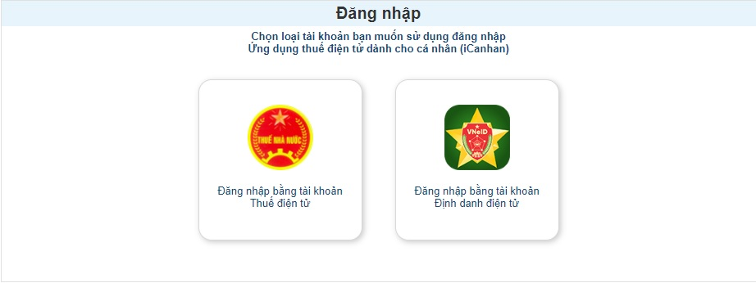

**Bước 2**: NNT chọn menu “Khai thuế”, sau đó chọn tiếp “Tờ khai TNCN khác”

Hệ thống hiển thị màn hình chọn tờ khai

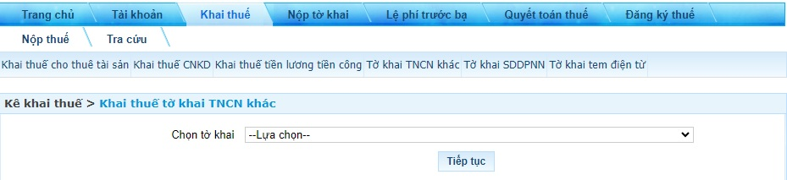

**Bước 3**: NSD chọn tờ khai thuế thu nhập cá nhân mẫu số 04/ĐTV-TNCN hoặc 04/CNV-TNCN và nhấn nút “Tiếp tục”

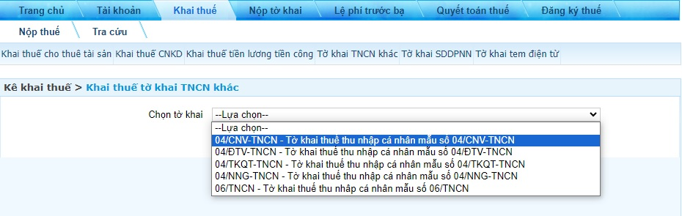

**Bước 4**: NSD nhập/chọn các thông tin trên màn hình chọn thông tin tờ khai

Loại tờ khai: Tờ khai chính thức

Hình thức kê khai: Chọn theo tháng hoặc quý hoặc lần phát sinh

Trường hợp chọn hình thức kê khai kê khai theo lần phát sinh: Ngày kê khai: Hệ thống mặc định là ngày hiện tại và cho phép sửa lại.

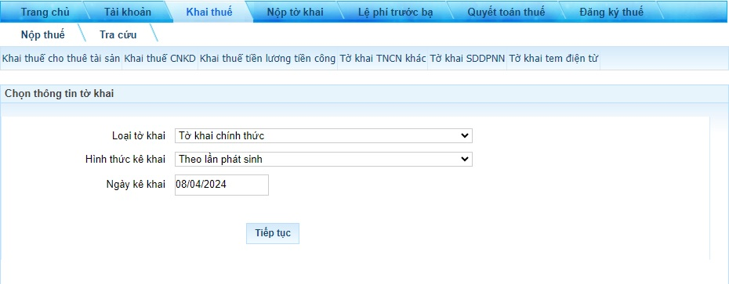

**Bước 5**: Nhấn nút “Tiếp tục”, hệ thống hiển thị màn hình nhập dữ liệu tờ khai.

**Bước 6**: NNT nhập các dữ liệu trên tờ khai.

**Bước 7:** Chọn “Hoàn thành kê khai”.

Hệ thống hiển thị màn hình hoàn thành kê khai, NSD kiểm tra lại thông tin đã kê khai.

Nhấn nút “Sửa lại”: Quay lại màn hình kê khai

Nhấn nút “Tờ khai XML”: Cho phép NSD kết xuất tờ khai về máy trạm định dạng xml

**Bước 8**: Chọn “Nộp tờ khai”, hệ thống hiển thị màn hình nhập mã xác thực.

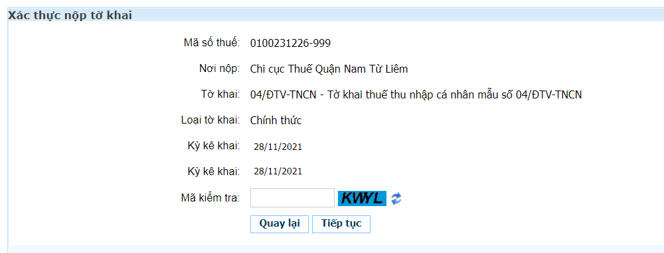

Mã kiểm tra: Cho phép nhập mã xác thực hiển thị trên màn hình

Nút “Quay lại”: Cho phép quay lại màn hình hoàn thành kê khai

**Bước 9**: Nhấn nút “Tiếp tục”, hệ thống hiển thị màn hình nhập mã OTP.

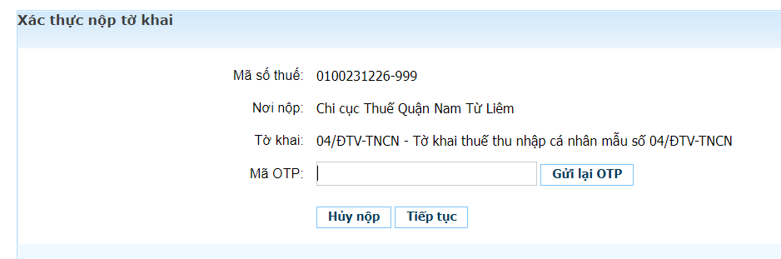

**Bước 10:** NNT nhập mã OTP được gửi về số điện thoại đã đăng ký với CQT và nhấn nút “Tiếp tục”, hệ thống hiển thị màn hình nộp tờ khai thành công.

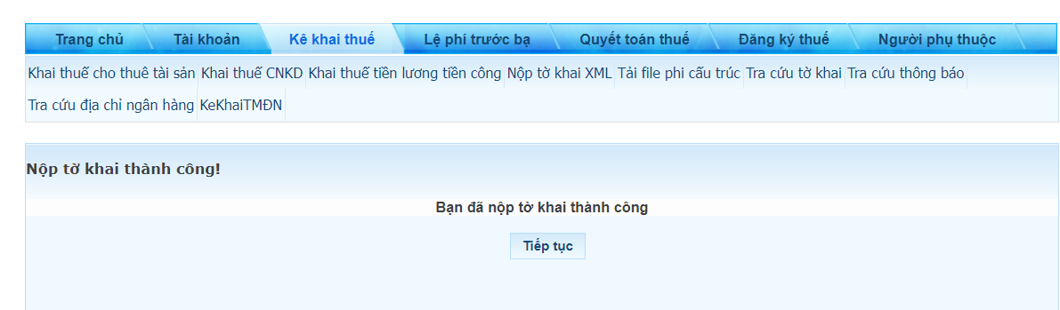

Lưu ý:

Sau khi tờ khai được gửi thành công tới cơ quan thuế, NSD sẽ nhận được thông báo xác nhận nộp hồ sơ điện tử có chữ ký điện tử của TCT vào địa chỉ email đăng ký dịch vụ khai thuế điện tử.

**2. Hướng dẫn nộp thuế trực tuyế****n**

**Bước 1:** NNT truy cập chức năng “Nộp thuế/Lập giấy nộp tiền”.

NNT chọn “Lập giấy nộp tiền”, hệ thống hiển thị màn hình nộp thuế theo điều kiện tra cứu: Chọn loại thuế thanh toán.

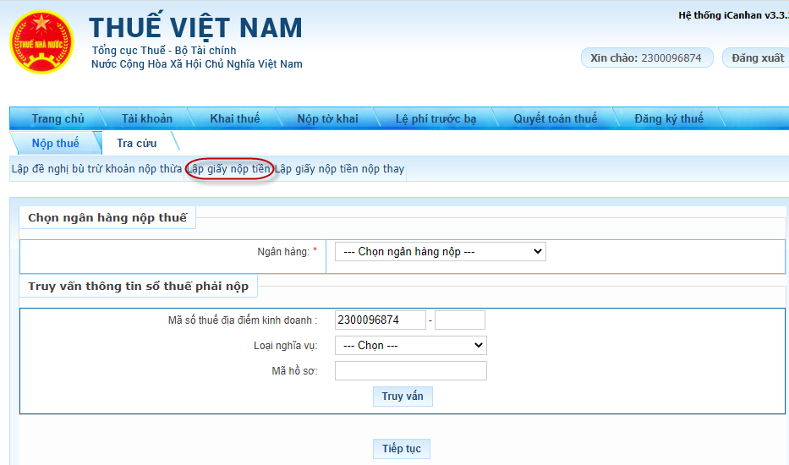

**Bước 2:** NNT chọn Ngân hàng và loại thuế thanh toán:

Chọn ngân hàng nộp thuế:

Chọn trong danh sách các NHTM NNT đã liên kết tài khoản.

Hiển thị các NHTM hỗ trợ in được chứng từ trên trình duyệt web.

Truy vấn thông tin số thuế phải nộp:

Loại nghĩa vụ: Chọn “Tất cả”

Mã hồ sơ: NNT nhập mã hồ sơ trong thông báo xác nhận nộp hồ sơ điện tử có chữ ký điện tử của TCT gửi vào địa chỉ email đăng ký dịch vụ khai thuế điện tử sau khi nộp tờ khai thuế thành công.

**Bước 3:** NNT nhập thông tin và nhấn “Truy vấn”, hệ thống hiển thị kết quả tra cứu:

Mục I. Các khoản thuế, tiền phạt, tiền chậm nộp: Các khoản phải thanh toán theo đúng thứ tự thanh toán

Mục II. Các khoản thu khác thuộc NSNN trừ tiền chậm nộp, tiền phạt: Các khoản thanh toán tùy chọn

Mục III. Khoản thuế đang chờ xử lý: Không cho phép NNT tích chọn, chỉ cho phép xem.

**Bước 4:** NNT chọn khoản nộp và nhấn “Tiếp tục”

Hiển thị màn hình nhập thông tin giấy nộp tiền với thông tin khoản nộp đã chọn, hệ thống chỉ cho phép NNT thay đổi thông tin sau:

Thông tin nơi phát sinh khoản thu: cho phép NNT thay đổi ĐBHC cấp thấp hơn ĐBHC của khoản nộp đã chọn.

Thông tin Kho bạc: cho phép NNT thay đổi thông tin kho bạc thuộc danh sách kho bạc thuộc tỉnh nơi phát sinh khoản thu.

Chọn phương thức, tài khoản thanh toán

**Bước 5:** Thực hiện thanh toán

Tại màn hình “Hoàn thành”, NNT thực hiện:

Nhấn “Sửa lại”: Hiển thị màn hình nhập GNT

Nhấn “Thanh toán”: Hiển thị màn hình Xác thực nộp thuế

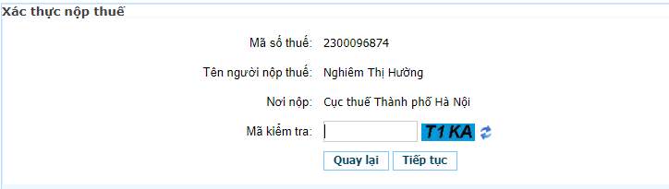

**Bước 6:** Nhập mã xác nhận

NNT thực hiện nhập mã xác nhận theo hình ảnh hiển thị

NNT nhấn “Quay lại”: Quay lại màn hình hoàn thành GNT

NNT nhấn “Tiếp tục”: Hiển thị màn hình nhập mã OTP

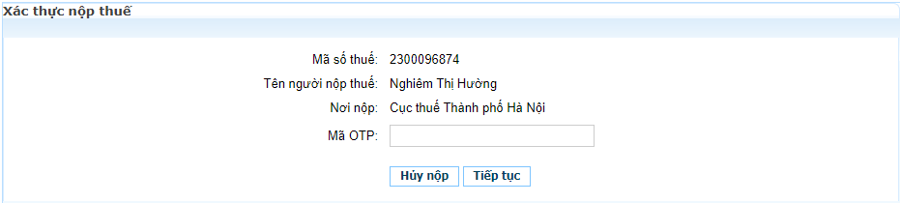

**Bước 7:** NNT Nhập mã OTP.

NNT thực hiện nhập mã OTP được NHTM gửi tới điện thoại

NNT nhấn “Hủy nộp”: Quay lại màn hình hoàn thành GNT

NNT nhấn “Tiếp tục”: Hiển thị màn hình thông báo “Thanh toán thành công”

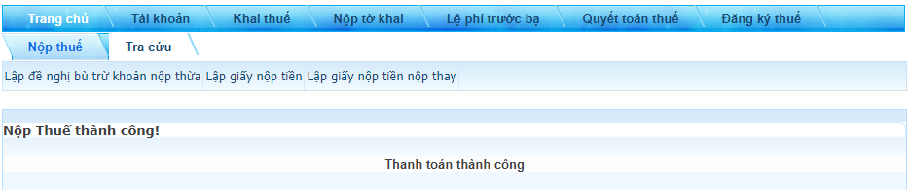

1. Mẫu số *24/KK-TNCN ban hành kèm theo Thông tư được thay thế bởi mẫu số 04/ĐTV-TNCN ban hành tại Thông tư số 92/2015/TT-BTC*
2. điểm d.1 Khỏan 2 Điều 11 Thông tư số 111/2013/TT-BTC
3. Quy định tại điểm đ, Khoản 2 Điều 28 Nghị định số 65/2013/NĐ-CP; Khoản 16 Điều 2 Nghị định số 12/2015/NĐ-CP; điểm a, b khoản 5 Điều 26 Thông tư số 111/2013/TT-BTC;
4. điểm d khỏan 9 Điều 16 Thông tư số 156/2013/TT-BTC; điểm g khỏan 4 Điều 8 Nghị định số 126/2020/NĐ-CP
5. điểm a, b khoản 5 Điều 26 Thông tư số 111/2013/TT-BTC và khoản 5 Điều 16 *Thông tư số 156/2023/TT0-BTC* 
6. điểm c khỏan 9 Điều 16 Thông tư số 156/2013/TT-BTC; điểm đ khỏan 6 Điều 11 Nghị định số 126/2020/NĐ-CP
7. điểm c khoản 5 Điều 16 Thông tư số 156/2013/TT_BTC đã sửa đổi tại khỏan 6 Điều 21 Thông tư số 92/2015/TT-BTC;điểm đ khỏan 6 Điều 11 Nghị định số 126/2020/NĐ-CP
8. Điểm d khoản 2 Điều 11 Thông tư số 111/2013/TT-BTC
9. Điều 16 Thông tư số 92/2015/TT-BTC và Điều 11 Thông tư số 111/2013/TT-BTC
10. Quy đinh tại: điểm d, khỏan 5, Điều 7 Nghị định số 126/2020/NĐ-CP và khoản 8 Điều 1 Nghị định số 91/2022/NĐ-CP
11. Quy định tại điểm đ, Khoản 2 Điều 28 Nghị định số 65/2013/NĐ-CP; Khoản 16 Điều 2 Nghị định số 12/2015/NĐ-CP; điểm a, b khoản 5 Điều 26 Thông tư số 111/2013/TT-BTC; điểm h Khoản 5 Điều 7 Nghị định số 126/2020/NĐ-CP
12. điểm g Khoản 4 Điều 8 Nghị định số 126/2020/NĐ-CP
13. điểm g Khoản 4 Điều 8 Nghị định số 126/2020/NĐ-CP và điểm a, b khoản 5 Điều 26 Thông tư số 111/2013/TT-BTC
14. Điều 44 Luật Quản lý thuế
15. điểm đ Khoản 6 Điều 11 Nghị định số 126/2020/NĐ-CP
16. Điểm d khoản 2 Điều 11 Thông tư số 111/2013/TT-BTC
17. Điều 16 Thông tư số 92/2015/TT-BTC và Điều 11 Thông tư số 111/2013/TT-BTC